Bad Füssings Bürgermeister Kurz:
„Glasfaser ist eine Zukunftsinvestition
für jeden Haushalt“

Der Rathauschef der Kurgemeinde machte sich in Oberfranken selbst ein Bild bei zwei laufenden Glasfaser-Bauprojekten – und ist zuversichtlich, dass Bad Füssing die Herausforderung gut stemmen wird. / „Unsere Grüne Glasfaser“ verlängert Angebotsphase für kostenlose Glasfaser-Hausanschlüsse in Bad Füssing bis Ende Oktober

Bad Füssing - Es ist ein Meilenstein für die Kurgemeinde: Bad Füssings Haushalte profitieren künftig von einem modernen Glasfasernetz. Der Ausbau durch zwei Anbieter – „Unsere Grüne Glasfaser“ (UGG) und die Deutsche Telekom – garantiert künftig eine annähernd flächendeckende Glasfaser-Versorgung. Mit der Schaffung des Glasfasernetzes sind umfassende Bauarbeiten im Ort verbunden. Bad Füssings Bürgermeister Tobias Kurz machte sich jetzt vor Ort ein Bild, wie ein solches Mammutprojekt abläuft.

In den oberfränkischen Gemeinden Heroldsbach und Hausen im Landkreis Forchheim suchte der Bad Füssinger Bürgermeister das Gespräch sowohl mit den Projekt- und Bauverantwortlichen der „Unseren Grünen Glasfaser“ als auch mit den Anwohnern und dem Bürgermeister aus Hausen. Sein Fazit: „Der Infrastrukturausbau wird ohne Frage eine große Aufgabe sein, aber gleichzeitig auch eine Herausforderung, die wir durch eine umfassende Kommunikation und Koordination in Bad Füssing gut stemmen werden“, sagte Kurz nach seinem Besuch. Er rät den Bad Füssinger Haushalten: „Ein Glasfaseranschluss ist eine Zukunftsinvestition für jeden Haushalt und ich hoffe, dass viele die Chance jetzt nutzen werden und den Schritt in die digitale Zukunft gehen.“

Welche Anbieter wo ausbauen
„Unsere Grüne Glasfaser“ hat in Bad Füssing einen sehr umfassenden Ausbau ab 2024 angekündigt. Nach derzeitigem Stand wird es bestimmte Bereiche, zum Beispiel in Aigen geben, in denen nur die UGG Glasfaserkabel verlegt (Info-Website: unseregrueneglasfaser.de) Die Deutsche Telekom will vor allem im Kernort Bad Füssing, Würding und Egglfing ausbauen. Die Gemeinde Bad Füssing hat alle Informationen auf einem neuen Info-Portal gebündelt, die Adresse: www.gde-badfuessing.de/rathaus-verwaltung/glasfaserausbau

Höhere Kosten in Zukunft möglich
Alle Fachleute sind sich einig: Dem Glasfasernetz gehört die Zukunft. „Ich bin sicher, dass sich die Entwicklung der vergangenen Jahre mit immer weiter steigenden Datenmengen auch künftig fortsetzen wird. Damit wird Glasfaser in einigen Jahren Standard sein – und jetzt ist die Chance, einzusteigen“, sagt Bürgermeister Kurz. Dennoch wollen nicht wenige Bad Füssinger erst einmal abwarten, wie der Rathauschef immer wieder in persönlichen Gesprächen hört. Er gibt zu bedenken: Nach Auskunft der UGG sind die derzeitigen günstigen Konditionen, bei denen der Anschluss selbst kostenlos ist, bei UGG aktuell nur bis Ende Oktober dieses Jahr gültig. Es sei damit zu rechnen, dass Haushalte sich später möglicherweise an den Kosten des Ausbaus beteiligen müssen, wenn sie sich erst nach Ende der grundlegenden Maßnahme für einen individuellen Anschluss entscheiden.

Auch ob dann ein solcher Anschluss immer kurzfristig umgesetzt werden könne, sei nicht sicher. Möglich sei auch, dass Anträge über einen gewissen Zeitraum gebündelt werden. „Die UGG hat im Gespräch deutlich gemacht, dass nach Abschluss der Bauarbeiten vorerst keine weiteren Anschlüsse realisiert werden können“, so Kurz.

Der Ausbau in Bad Füssing
Die UGG wird ein komplett neues Netz in Bad Füssing bauen. Die Deutsche Telekom hat bis zu den grauen Verteilerkästen im Gemeindegebiet bereits Glasfaser verlegt. Beim Ausbau werden die Kupferkabel auf der „letzten Meile“ bis in die Haushalte ersetzt. „Für Bad Füssing ist der eigenwirtschaftliche Anbieter durch mehrere Anbieter die einzige Chance, in einzelnen Ortsteilen ein Glasfasernetz ohne Kostenbeteiligung der Kommune zu bekommen“, so Kurz.

Damit sei auch verbunden, dass es – zumindest in bestimmten Bereichen – zweimal zu Bauarbeiten kommt und dass zweimal Glasfaser verlegt wird. „Die Gemeinde hat hier leider keinerlei Handhabe“, sagt Bürgermeister Kurz. „Wir haben uns intensiv bemüht, in Gesprächen darauf hinzuwirken, den Ausbau durch die UGG und die Deutsche Telekom zu koordinieren“, verdeutlicht er. Das sei allerdings nicht möglich gewesen. „Umso wichtiger ist es mir, und das war auch Ziel meines Besuchs der oberfränkischen Ausbauprojekte, durch eine gute begleitende Kommunikation und Projektsteuerung die Auswirkungen für die Anwohner während der Bauphase möglichst gering zu halten“, so Kurz. Bad Füssing arbeite deshalb auch mit einer auf die Betreuung solcher Großprojekte spezialisierten Agentur aus Regensburg zusammen, die das Bauprojekt des Unternehmens begleitet.

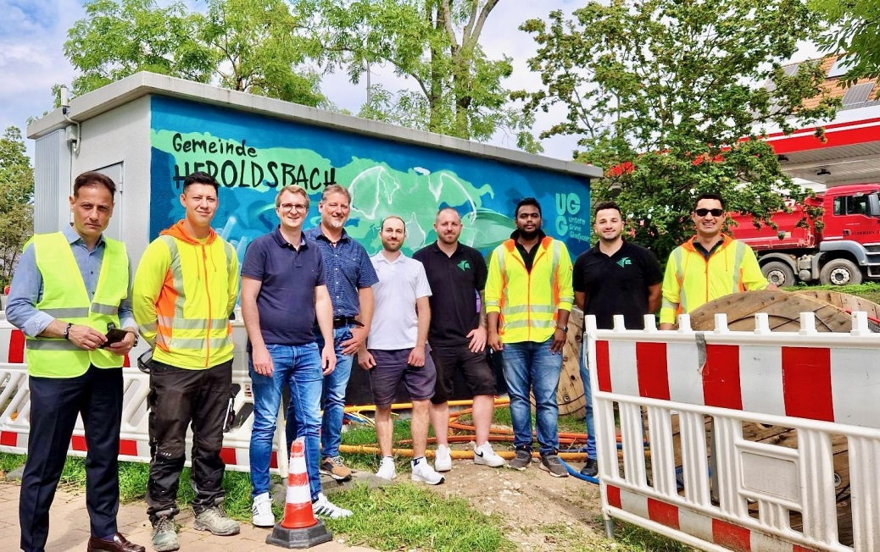

Bad Füssings Bürgermeister Tobias Kurz (3. von links), Stefan Schwarz (Bauamt der Gemeinde Bad Füssing, 4. von links) und Sebastian Ammermüller (EDV-Abteilung der Gemeinde Bad Füssing) im Gespräch mit Bau- und Projektverantwortlichen des Glasfaserausbaus in Heroldsbach.
Foto: Gemeinde Bad Füssing

Hinweis für die Redaktion:
Dieses Foto sowie weitere Pressetexte und attraktive Pressebilder aus und über Bad Füssing zum kostenfreien Download und zur honorarfreien Nutzung in Druckqualität im Internet unter: http://badfuessing.newswork.de

